Описание

У преподавателя возникли вопросы,нужно разобраться что он хочет и доработать курсовую.Ниже пересылаю его вопросы:Посмотрел задачи в курсовой.  
1. Если делаешь через энергию, то надо бы получить формулу энергии сферы.  
Что за силу Т ты посчитал? Как её измерить?  
Как измеряем силу натяжения:  
Мы режем сферу по экватору и между половинками вставляем динамометр.  
Вот какую силу он покажет? Посчитай эту силу.  
Ну и имеет смысл указать ещё удельную силу на единицу длины экватора.  
  
2. Так же и для кольца. Режем его на 2 половинки - сила отталкивания?  
Далее, ты обнаружил, что напряженность Е расходится (бесконечна),  
ну и что? Вот если взять диполь (2 разноименных точечных заряда), то вблизи  
каждого из них Е бесконечна! Однако притягиваются они с *конечной* силой Кулона.  
Нужен более аккуратный анализ.

есть ещё вопросы,препод только сейчас мне написал:По 3-ей задаче из курсовика: зачем исковеркал условие? Скопируй плз. из моего задания. Далее, почему до этого всё было в СИ, а 3-я задача вдруг в СГС ??? ВСЯ курсовая должна быть в ОДНОЙ системе!

это его слова.

условие 3 задачи и правда не такое я сам посмотрел

Вот её условие правильное

Задача 3: Определить магнитный момент μ и энергию W магнитного поля однородно заряженного шара R, вращающегося вокруг своего диаметра с постоянной угловой скоростью w. Полный заряд шара Q. Как изменится результат, если заряд распределён только по поверхности шара?

ГОСУДАРСТВЕННОЕ БЮДЖЕТНОЕ ОБРАЗОВАТЕЛЬНОЕ УЧРЕЖДЕНИЕ

ВЫСШЕГО ОБРАЗОВАНИЯ МОСКОВСКОЙ ОБЛАСТИ

«Университет «Дубна»

(Государственный университет «Дубна»)

|  |  |
| --- | --- |
| Филиал | «Протвино» |
| Кафедра | «Техническая физика» |
|  | (наименование кафедры) |

КУРСОВАЯ РАБОТА

ПО

|  |
| --- |
| Электродинамика |
| (наименование учебной дисциплины) |
|  |
| **Аналитические методы решения задач электростатики и магнитостатики** |
| (наименование темы) |

|  |  |
| --- | --- |
| Выполнил: студент | |
| ПФ-181 | группы |
| 3 | курса |
| Христофоров Павел Сергеевич | |
| (Ф.И.О.) | |
| Руководитель: Масликов Александр Альбертович | |
| кандидат физико-математических наук, доцент | |
| (ученая степень, ученое звание, занимаемая должность) | |
|  | |
| Дата защиты: |  |
| Оценка: |  |
|  | |
| (подпись руководителя) | |

Протвино - 2021 г.

Оглавление

Введение 3

1. Теоретическая часть 5

1.1. Общая характеристика задач электростатики и магнитостатики и метод аналитического решения 5

2. Практическая часть 15

Задача 1 15

Задача 2 15

Задача 3 17

Заключение 20

Список литературы 21

# Введение

Электромагнитное взаимодействие не только объясняет все электрические и магнитные явления, но и обеспечивает силы, благодаря которым вещество на атомном и молекулярном уровне существует как целое. Изучение электромагнитных явлений рассматривается в теории электромагнитного поля, описывающей взаимодействие между электрическими зарядами с помощью уравнений Максвелла (в дифференциальной или интегральной форме), связывающих источники (заряды и токи) с создаваемыми ими электромагнитными полями и потоками.

Аналитические решения в замкнутом виде известны только в ограниченном количестве частных случаев, которые крайне редко применимы к решению практических задач. Поэтому для преодоления разрыва между теорией и требованиями практики при решении реальных задач используются различного рода (более или менее грубые) упрощения или приближения, например, квазистатический подход.

Целью данной работы является изучение аналитических методов решения задач электростатики и магнитостатики.

Для достижения данной цели необходимо выделить следующие задачи:

1. Изучение национальной и иностранной литературы по данной тематике;
2. Рассмотреть общую характеристику задач электростатики и магнитостатики;
3. Изучить методы их решения;
4. Проанализировать аналитические методы.
5. Решить задачи по данной тематике.

В работе присутствуют введение, теоретическая часть, состоящая из двух глав, практическая часть, заключение, литература и источники. В первой части представлен анализ предметной области. Решение задач представлены во второй части. В заключении сделаны выводы о проделанной работе. В литературе показаны источники информации о данной работе.

# Теоретическая часть

## Общая характеристика задач электростатики и магнитостатики и метод аналитического решения

В зависимости оттого, что задано и что определяется, задачи электростатики могут быть разделены на следующие три типа задач. Задача первого типа: по заданному закону распределения потенциала в пространстве j(х,у,z) найти распределение свободных зарядов, вызвавших поле. Такого рода задачи могут быть решены при помощи уравнения Пуассона. Это наиболее простой тип задач; https://konspekta.net/studopediaru/baza19/2295579719116.files/image217.gif в данной точке поля, согласно уравнению Пуассона, равняется сумме частных производных второго порядка от j, в которую подставляются координаты данной точки поля.

Задача второго типа: задан закон распределения свободных зарядов в пространстве в функции координат ρсвб(х,у,z). Найти закон изменения потенциала в пространстве jсвб (х, у, z). Эта задача является обратной к первой и значительно сложнее ее. Принципиально задача состоит в решении уравнения Пуассона относительно j, т. е. в решении дифференциального уравнения второго порядка в частных производных.

Задачи первого и второго типов практически встречаются редко. В подавляющем большинстве приходится иметь дело с задачами третьего типа.

Задача третьего типа: известны потенциалы (или полные заряды) и геометрия тел, создающих поле. Требуется найти закон изменения Е или j во всех точках поля.

Если среда, в которой создано поле, является неоднородной, то она подразделяется на однородные области и решение уравнения Лапласа производится для каждой области в отдельности. Основная трудность задачи состоит в том, что хотя полные заряды тел и известны, но с какой плотностью на отдельных участках заряженного тела распределены заряды неизвестно. Решения уравнения Лапласа для отдельных областей должны быть согласованы друг с другом: на границе раздела двух сред с различными e должны выполняться граничные условия. На грани раздела проводящего тела и диэлектрика также должны выполняться свои граничные условия. Задачи, отнесенные к группе задач третьего типа, могут быть решены аналитическим или графическим путями, либо путем электромоделирования.

В самых простейших случаях задачи на аналитический расчет полей решаются путем использования теоремы Гаусса в интегральной форме. В более сложных случаях аналитическое решение задач третьей группы производится путем решения уравнения Лапласа.

Аналитические методы решения задач третьей группы могут быть подразделены на две подгруппы. В первой из них производится интегрирование уравнения Лапласа без использования вспомогательных (искусственных) приемов. Во второй подгруппе задача решается путем использования искусственного приема — метода зеркальных изображений. По методу зеркальных изображений решение производится путем введения вспомогательного заряда или зарядов, которые в расчетном отношении заменяют связанные заряды, выявившиеся на границах тел или сред в результате их поляризации или в результате электростатической индукции.

В тех случаях, когда потенциал j является функцией только одной координаты выбранной системы координат, уравнение Лапласа из уравнения в частных производных переходит в обыкновенное дифференциальное уравнение второго порядка, которое интегрируется без затруднений.

Если же потенциал j является функцией двух или трех координат, то для того, чтобы проинтегрировать уравнение Лапласа, в этом случае путем применения метода Фурье — Бернулли следует перейти от уравнения в частных производных к равносильной ему совокупности двух или, соответственно, трех обыкновенных дифференциальных уравнений.

Анализ и расчет электростатических полей методом моделирования основывается на использовании аналогии между электростатическим полем и электрическим полем постоянного тока в проводящей среде. Метод моделирования основан на том, что каждой задаче электростатики может быть сопоставлена сходная задача на электрическое поле постоянного тока в проводящей среде, в которой совокупность силовых и эквипотенциальных линий практически такая же, что и в электростатической задаче. Это обстоятельство дает возможность перенести результаты экспериментального исследования поля в проводящей среде на род­ственную электростатическую задачу. Следует заметить, что при расчетах полей широко применяется метод наложения.

Рассмотрим электростатическую задачу определения потенциала коаксиального кабеля (рис. 1). Уравнения Лапласа в цилиндрической системе координат запишется следующим образом.

https://konspekta.net/studopedianet/baza3/143171600535.files/image002.gif (1.1)

где https://konspekta.net/studopedianet/baza3/143171600535.files/image004.gif , https://konspekta.net/studopedianet/baza3/143171600535.files/image006.gif , https://konspekta.net/studopedianet/baza3/143171600535.files/image008.gif  – координаты в цилиндрической системе координат; https://konspekta.net/studopedianet/baza3/143171600535.files/image010.gif  – электрический потенциал; https://konspekta.net/studopedianet/baza3/143171600535.files/image012.gif  – абсолютная диэлектрическая проницаемость; https://konspekta.net/studopedianet/baza3/143171600535.files/image014.gif  – электрическая постоянная, Ф/м; https://konspekta.net/studopedianet/baza3/143171600535.files/image016.gif  – относительная диэлектрическая проницаемость.

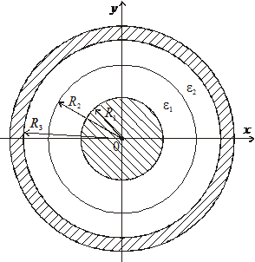

Рисунок 1 – Поперечное сечение коаксиального кабеля

Для плоскопараллельного поля в осесимметричной постановке https://konspekta.net/studopedianet/baza3/143171600535.files/image020.gif  и https://konspekta.net/studopedianet/baza3/143171600535.files/image022.gif . Тогда уравнение (1.1) преобразуется к виду

https://konspekta.net/studopedianet/baza3/143171600535.files/image024.gif ,                                       (1.2)

Дифференциальное уравнение (1.2) дополним граничными условиями:

https://konspekta.net/studopedianet/baza3/143171600535.files/image026.gif .                                        (1.3)

Необходимо найти распределение потенциала по радиусу.

Применение метода Галёркина к уравнению (1.2) даст

https://konspekta.net/studopedianet/baza3/143171600535.files/image028.gif .                                (1.4)

где https://konspekta.net/studopedianet/baza3/143171600535.files/image030.gif  – приближенное решение; https://konspekta.net/studopedianet/baza3/143171600535.files/image032.gif  – весовая функция. В методе Галёркина весовые функции равны базисным функциям (функциям формы).

В результате применения метода Галеркина и последующих преобразований, получим

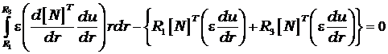 .       (1.5)

Неизвестная функция https://konspekta.net/studopedianet/baza3/143171600535.files/image030.gif  в уравнении (1.5) определяются соотношением

https://konspekta.net/studopedianet/baza3/143171600535.files/image037.gif .                                              (1.6)

Тогда

https://konspekta.net/studopedianet/baza3/143171600535.files/image039.gif                                 (1.7)

Подставляя формулу (1.7) в первый интеграл уравнения (1.5), получим

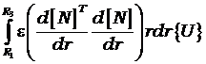 .                                  (1.8)

Поскольку на левой и правой границах задано граничное условие первого рода (1.3), то уравнение (1.5) с учетом (1.8) запишется следующим образом

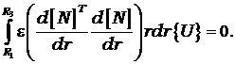                                (1.9)

В уравнении (1.9) неизвестными являются https://konspekta.net/studopedianet/baza3/143171600535.files/image045.gif .

Функции формы https://konspekta.net/studopedianet/baza3/143171600535.files/image047.gif  одномерного симплекс элемента

https://konspekta.net/studopedianet/baza3/143171600535.files/image049.gif .                         (1.10)

где https://konspekta.net/studopedianet/baza3/143171600535.files/image051.gif  – длина конечного элемента.

Для одномерного симплекс-элемента матрица градиентов запишется

https://konspekta.net/studopedianet/baza3/143171600535.files/image053.gif .                (1.11)

С учетом выражения (1.11) запишем

https://konspekta.net/studopedianet/baza3/143171600535.files/image055.gif                                  (1.12)

Уравнение (1.12) перепишем в виде

https://konspekta.net/studopedianet/baza3/143171600535.files/image057.gif ,                                  (1.13)

Здесь: https://konspekta.net/studopedianet/baza3/143171600535.files/image059.gif .

Размерности локальных матриц

https://konspekta.net/studopedianet/baza3/143171600535.files/image061.gif ; https://konspekta.net/studopedianet/baza3/143171600535.files/image063.gif .

Определим члены уравнения для текущего элемента

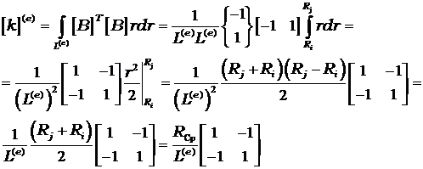     (1.14)

Или по другому, при условии что https://konspekta.net/studopedianet/baza3/143171600535.files/image067.gif  и https://konspekta.net/studopedianet/baza3/143171600535.files/image069.gif , запишем

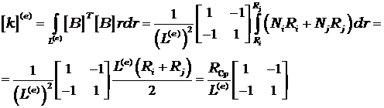     (1.15)

Распределение напряженности электрического поля по известному распределению потенциал определяется по формуле

https://konspekta.net/studopedianet/baza3/143171600535.files/image073.gif .                                            (1.16)

Аналитические выражения для определения потенциала и напряженности электрического поля по радиусу двухслойной изоляции коаксиального кабеля запишутся как:

https://konspekta.net/studopedianet/baza3/143171600535.files/image075.gif

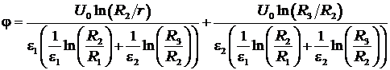      (1.17)

https://konspekta.net/studopedianet/baza3/143171600535.files/image079.gif

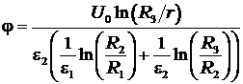                              (1.18)

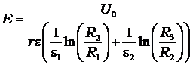                             (1.19)

Рассмотрим магнитостатическую задачу определения потенциала одиночного проводника (рис. 2). Уравнение для магнитного потенциала в одномерной осесимметричной постановке запишется:

https://konspekta.net/studopedianet/baza3/143171600535.files/image121.gif ,                                      (2.1)

где https://konspekta.net/studopedianet/baza3/143171600535.files/image123.gif  – магнитный потенциал (в одномерной осесимметричной постановке направлен по координате https://konspekta.net/studopedianet/baza3/143171600535.files/image008.gif ); https://konspekta.net/studopedianet/baza3/143171600535.files/image126.gif  – абсолютная магнитная проницаемость; https://konspekta.net/studopedianet/baza3/143171600535.files/image128.gif  – относительная магнитная проницаемость; https://konspekta.net/studopedianet/baza3/143171600535.files/image130.gif  – магнитная постоянная; https://konspekta.net/studopedianet/baza3/143171600535.files/image132.gif  – плотность тока; https://konspekta.net/studopedianet/baza3/143171600535.files/image134.gif  – заданный ток, https://konspekta.net/studopedianet/baza3/143171600535.files/image136.gif  – сечение токопроводящей жилы.

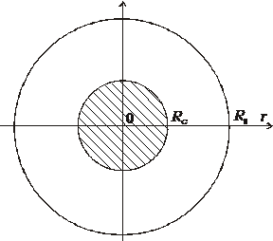

Рисунок 2 – Поперечное сечение одиночного проводника

Необходимо найти распределение магнитного потенциала https://konspekta.net/studopedianet/baza3/143171600535.files/image123.gif  по радиусу.

Применение метода Галёркина к уравнению (1.1) даст

https://konspekta.net/studopedianet/baza3/143171600535.files/image141.gif ,                            (2.2)

где https://konspekta.net/studopedianet/baza3/143171600535.files/image143.gif  – приближенное решение.

В результате применения метода Галеркина и последующих преобразований, получим

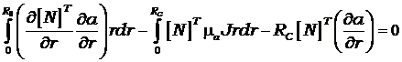 .           (2.3)

Неизвестная функция https://konspekta.net/studopedianet/baza3/143171600535.files/image143.gif  в уравнении (17) определяются соотношением

https://konspekta.net/studopedianet/baza3/143171600535.files/image148.gif .                                              (2.4)

Тогда

https://konspekta.net/studopedianet/baza3/143171600535.files/image150.gif                                  (2.5)

Подставляя формулу (2.5) в первый интеграл уравнения (2.3), запишем

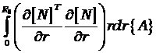 .                                   (2.6)

Поскольку в уравнении (2.3) выражение https://konspekta.net/studopedianet/baza3/143171600535.files/image154.gif  содержит множитель https://konspekta.net/studopedianet/baza3/143171600535.files/image156.gif , то в этом случае его можно использовать в качестве граничного условия на бесконечно удаленной границе, которое можно записать в виде граничного условие Робина https://konspekta.net/studopedianet/baza3/143171600535.files/image158.gif . Или

https://konspekta.net/studopedianet/baza3/143171600535.files/image160.gif .                                              (2.7)

Здесь: https://konspekta.net/studopedianet/baza3/143171600535.files/image162.gif  – радиус границы, на которой задано условие бесконечной границы; https://konspekta.net/studopedianet/baza3/143171600535.files/image164.gif  – расстояние от проводника до границы области, на которой задано условие бесконечной границы.

Тогда

https://konspekta.net/studopedianet/baza3/143171600535.files/image166.gif                              (2.8)

Уравнение (2.3) с учетом выражений (2.6) и (2.8) запишется

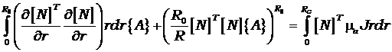      (2.9)

Функции формы и матрица градиентов одномерного симплекс-элемента определяются выражениями (1.10) и (1.11). Тогда уравнение (2.9) запишется в виде

https://konspekta.net/studopedianet/baza3/143171600535.files/image170.gif       (2.10)

Уравнение (2.10) перепишем в виде

https://konspekta.net/studopedianet/baza3/143171600535.files/image172.gif .                        (2.11)

Здесь: https://konspekta.net/studopedianet/baza3/143171600535.files/image174.gif ; https://konspekta.net/studopedianet/baza3/143171600535.files/image176.gif ; https://konspekta.net/studopedianet/baza3/143171600535.files/image178.gif .

Размерности локальных матриц

https://konspekta.net/studopedianet/baza3/143171600535.files/image179.gif ; https://konspekta.net/studopedianet/baza3/143171600535.files/image180.gif .

Определим члены уравнения для текущего элемента

https://konspekta.net/studopedianet/baza3/143171600535.files/image182.gif                                      (2.12)

На правой границе расчетной области матрица https://konspekta.net/studopedianet/baza3/143171600535.files/image184.gif  определится как

https://konspekta.net/studopedianet/baza3/143171600535.files/image186.gif .                              (2.13)

Вектор столбец свободных членов определится выражением

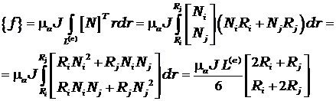 .         (2.14)

# Практическая часть

## Задача 1

Аналитические методы решения задач электростатики и магнитостатики Рассчитать силу натяжения, возникающую в тонкой сфере радиуса R, равномерно заряженной зарядом q.

|  |  |
| --- | --- |
| Дано:  R  q | Решение:  Энергия взаимодействия всех частей сферы (электрического взаимодействия):    Уменьшим радиус сферы на δR, тогда мы совершаем работу:    , отсюда: |
| Найти:  T ― ? |

Ответ: 

## Задача 2

Рассчитать силу натяжения, возникающую в тонком кольце радиуса r, равномерно заряженном зарядом q. Сравнить результат с задачей 1, дать физическое объяснение результатам.

|  |  |
| --- | --- |
| Дано:  r  q | Решение:      Покажем рисунок.    , где          - интеграл не сходится.  Вывод: Мы не можем определить силу натяжения если заряд распределён равномерно. Можем брать конечный набор зарядов и получаем результат |
| Найти:  T ― ? |

Ответ: Вывод: Мы не можем определить силу натяжения если заряд распределён равномерно. Можем брать конечный набор зарядов и получаем результат.

## Задача 3

Шар радиуса R, равномерно заряженный по своему объему зарядом q, вращается с постоянной угловой скоростью ω. Найдите магнитный момент мяча.

Решение:

Расчет будем проводить в системе СГС (система Гаусса) !

Выберем сферическую систему координат с центром, который совпадает с центром заряженого шара.

Запишем элементарный объем:



Заряд, припадающий на этот объем:



Ток по окружности, возникающий при вращении такого заряженного объема:



Элементарний магнитный момент:



Или в векторной форме:



В случае рапределения заряда по поверхности сферы ее магнитный момент будет равен:



Зная выражение для магнитного момента, можно найти магнитное поле такой сферы (или шара):



где –  – радиус-вектор, проведенный от заряженного вращающегося шара к точке, где мы расчитываем поле.

Так, для объемно зараженнойго вращающегося шара имеем:



Зная магнитное поле, найдем объемную энергию по формуле:



Так, для объемно-зараженнойго вращающегося шара имеем:



Ниже приведен расчет поля такой сферы, заряженной по поверхности:

Задачу решим методом **скалярного магнитного потенциала**.

Снаружи и всередине области, где  – односвязаны

,  с разными функциями снаружи ы всредине 🡪

;

.

здесь нет непрерывного сшивания потенциала.

.



Другая запись: , посколько .

, або .

Далее 🡪 .

Граничные условия для  🡪 .

Граничные условия для  🡪 

.

Снаружи поле поле ,

**Магнитный момент:**



Это можно записать как , где  (поле магнитного момента ).

В середине .

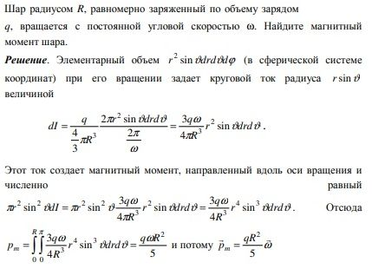

# Заключение

В результате написание курсовой работы достигнуты цели работы, исследована предметная область, решены задачи:

1. Рассчитать силу натяжения, возникающую в тонкой сфере радиуса R, равномерно заряженной зарядом q;
2. Рассчитать силу натяжения, возникающую в тонком кольце радиуса r, равномерно заряженном зарядом q. Сравнить результат с задачей 1, дать физическое объяснение результатам.
3. Определить магнитный момент μ и энергию W магнитного поля однородно заряженного шара R, вращающегося вокруг своего диаметра с постоянной угловой скоростью w. Полный заряд шара Q. Как изменится результат, если заряд распределён только по поверхности шара?

# Список литературы

1. Артеха, С.Н. Основания физики (критический взгляд): Электродинамика / С.Н. Артеха. - М.: Ленанд, 2015. - 208 c.
2. Белодед, В.И. Электродинамика: Учебное пособие / В.И. Белодед.. - М.: Инфра-М, Нов. знание, 2012. - 205 c.
3. Будагян, И.Ф. Электродинамика: Учебное пособие / И.Ф. Будагян, В.Ф. Дубровин, А.С. Сигов. - М.: Альфа-М, НИЦ Инфра-М, 2013. - 304 c.
4. Иванов, А.Е. Электродинамика: Учебник / А.Е. Иванов, С.А. Иванов. - М.: КноРус, 2017. - 128 c
5. Ландау, Л.Д. Теоретическая физика: Учебное пособие для вузов в10т. Том 4 Квантовая электродинамика / Л.Д. Ландау, Е.М. Лифшиц. - М.: Физматлит, 2016. - 720 c.
6. М.М. Губаева, П.В.Питухин «Подготовка и оформление курсовых работ по дисциплине «Программирование». Электронное методическое пособие. Государственное бюджетное образовательное учреждение высшего образования Московской области «Университет «Дубна», филиал «Протвино», 2017. – 101 с.
7. Масликов, А.А. М31 Руководство по написанию и оформлению курсовой работы по дисциплине «Электродинамика»: электронное методическое пособие / А.А. Масликов. — Протвино, 2016. — 32 с.